Приложение № 2
к приказу государственной
инспекции по охране объектов культурного наследия
Новосибирской области
от № .

Границы территории
объекта культурного наследия регионального значения «Столовая (два корпуса)», расположенного по адресу: г. Новосибирск, территория Военного городка, рядом с «Казармой батальонной» (объект № 26)
(далее – объект культурного наследия)

1. Карта (схема) границ территории объекта культурного наследия:
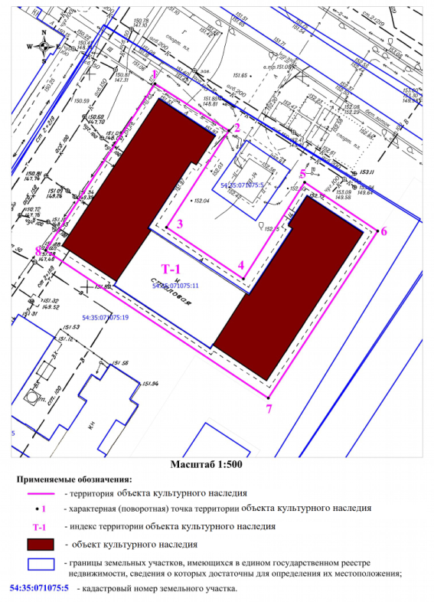
2. Текстовое описание границ территории объекта культурного наследия:

Прохождение границы |  | Описание прохождения границы
от точки | до точки | Описание прохождения границы
1 | 2 | 3
1 | 2 | вдоль объекта культурного наследия
2 | 3 | вдоль объекта культурного наследия
3 | 4 | вдоль объекта культурного наследия
4 | 5 | вдоль объекта культурного наследия
5 | 6 | вдоль объекта культурного наследия
6 | 7 | вдоль объекта культурного наследия
7 | 8 | вдоль объекта культурного наследия
8 | 1 | вдоль объекта культурного наследия

3. Перечень координат характерных (поворотных) точек границ территории объекта культурного наследия:

Сведения о местоположении границ объекта
1. Система координат местная система координат Новосибирской области
2. Сведения о характерных (поворотных) точках границ объекта
Обозначе-ние характер-ных (поворот-ных)  точек  границ | Координаты, м |  | Метод  определения координат характерной (поворотной)  точки | Средняя квадратичес-кая  погрешность положения характерной точки (Mt), м | Описание обозначе-ния точки на местности (при наличии)
Обозначе-ние характер-ных (поворот-ных)  точек  границ | Х | Y | Метод  определения координат характерной (поворотной)  точки |  | Описание обозначе-ния точки на местности (при наличии)
1 | 2 | 3 | 4 | 5 | 6
1 | 487991.25 | 4199748.01 | Картометрический метод | 0,10 | –
2 | 487980.23 | 4199765.35 | Картометрический метод | 0,10 | –
3 | 487957.57 | 4199750.69 | Картометрический метод | 0,10 | –
4 | 487945.47 | 4199768.74 | Картометрический метод | 0,10 | –
5 | 487968.12 | 4199783.13 | Картометрический метод | 0,10 | –
6 | 487956.69 | 4199800.26 | Картометрический метод | 0,10 | –
7 | 487917.50 | 4199774.60 | Картометрический метод | 0,10 | –
8 | 487952.17 | 4199722.33 | Картометрический метод | 0,10 | –
_________

